Экзамен

Задание 1.
Веб-приложение автоматизирует процесс брони стола в ресторане "Берег у моря".
Вместо того что звонить в ресторан,человек сможет просто зайти на сайт и оставить бронь

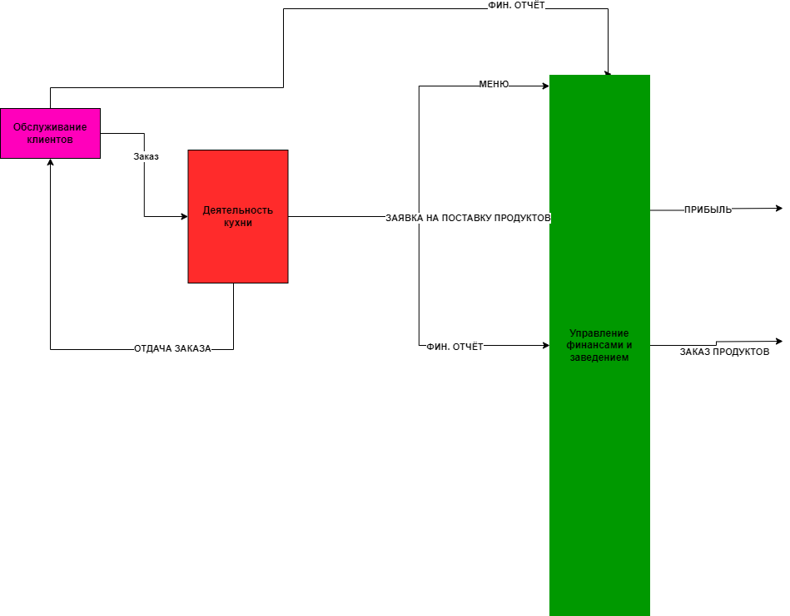
Задание 2.
https://github.com/3GonoverskyiPoSkidkeAndMalboroRed/Neverov_11-

Задание 3.
1. СЦЕНАРИЙ:
Цель: проверить корректность работы поля вводя "Имя Фамилия"
Сценарий:захожу на сайт, проверяю факт создания элемента, ввожу текст "Павел Неверов" в формате "Имя Фамилия"
Итог: Ввёденое значание корректно и форма принимает его
Тест пройден

2. СЦЕНАРИЙ:
Цель: проверить корректность работы поля вводя "Имя Фамилия"
Сценарий:захожу на сайт, проверяю факт создания элемента, ввожу текст "ПавелНеверов"
Итог: Ввёденое значание некорректно, форма выдаёт ошибку и не принимает его
Тест не пройден

3. СЦЕНАРИЙ:
Цель: проверить корректность работы поля вводя "+7-XXX-XXX-XX-XX"
Сценарий:захожу на сайт, проверяю факт создания элемента, ввожу текст "ПавелНеверов"
Итог: Ввёденое значание некорректно, форма не даёт ввести текст
Тест не пройден

4. СЦЕНАРИЙ:
Цель: проверить корректность работы поля вводя "+7-XXX-XXX-XX-XX"
Сценарий:захожу на сайт, проверяю факт создания элемента, ввожу цифры "9339339393"
Итог: Ввёденое значание корректно, форма принимает числа
Тест пройден

5. СЦЕНАРИЙ:
Цель: проверить корректность работы поля вводя l"Дата и Время"
Сценарий:захожу на сайт, проверяю факт создания элемента, открываем элемент с календарём и вводим дату на день позже текущей
Итог: Ввёденое значание корректно, форма принимает дату
Тест пройден

